Rational exponents radicals

1. Evaluate without calculator

- ${16}^{\frac{1}{2}}$ b) ${36}^{\frac{1}{2}}$ c)${64}^{\frac{1}{3}}$

d)${32}^{\frac{1}{5}}$ e) ${\left(-27\right)}^{\frac{1}{3}}$ d)${\left(-1000\right)}^{\frac{1}{3}}$

2. Evaluate without calculator

a)${100}^{0.5}$ b)${81}^{0.25}$

c)${1024}^{0.2}$ d)${\left(-32\right)}^{0.2}$

3. Rewrite as a radical.

a)${36}^{\frac{1}{3}}$ b)${48}^{\frac{1}{2}}$ c)${\left(-30\right)}^{\frac{1}{5}}$

4. Rewrite as a power.

a)$\sqrt{39}$ b)$\sqrt[4]{90}$

c)$\sqrt[3]{29}$ d)$\sqrt[5]{100}$

5. Evaluate without calculator

a)$8^{0}$ b)$8^{\frac{1}{3}}$ c)$8^{\frac{2}{3}}$

d)$8^{\frac{3}{3}}$ e)$8^{\frac{4}{3}}$ f)$8^{\frac{5}{3}}$

6. Rewrite as a radical.

a)$4^{\frac{2}{3}}$ b)${\left(-10\right)}^{\frac{3}{5}}$ c)${2.3}^{\frac{3}{2}}$

7. Rewrite as a radical.

a)${48}^{\frac{2}{3}}$ b)${\left(-1.8\right)}^{\frac{5}{3}}$ c)${\left(\frac{3}{8}\right)}^{2.5}$

d)${0.75}^{0.75}$ e)${\left(-\frac{5}{9}\right)}^{\frac{2}{5}}$ d)${1.25}^{1.5}$
8. Rewrite as a power

a)$\sqrt{{3.8}^{3}}$ b)${\left(\sqrt[3]{-1.5}\right)}^{2}$ c)$\sqrt[4]{{\left(\frac{9}{5}\right)}^{5}}$

d)$\sqrt[3]{{\left(\frac{3}{8}\right)}^{4}}$ e)${\left(\sqrt{\frac{5}{4}}\right)}^{3}$ d)$\sqrt[5]{{\left(-2.5\right)}^{3}}$

9. Evaluate without calculator

a)$9^{\frac{3}{2}}$ b)${\left(\frac{27}{8}\right)}^{\frac{2}{3}}$ c)${\left(-27\right)}^{\frac{2}{3}}$

d)${0.36}^{1.5}$ e)${\left(-64\right)}^{\frac{2}{3}}$ f)${\left(\frac{4}{25}\right)}^{\frac{3}{2}}$

10. Rewrite as a power with exponent $\frac{1}{2}$, then rewrite as a radical.

a)2 b)4 c)10 d)3 e)5

11. Rewrite as a power with exponent $\frac{1}{3}$, then rewrite as a radical.

a)-1 b)2 c)3 d)-4 e)4

12. Order the following numbers without calculator. Show your thought process

$\sqrt[3]{4}, 4^{\frac{3}{2}}, 4^{2}, {\left(\frac{1}{4}\right)}^{3.2}$

13. a) Evaluate without calculator when possible

I)${16}^{1.5}$ II)${81}^{0.75}$ III)${\left(-32\right)}^{0.8}$

IV)${35}^{0.5}$ V)${1.21}^{1.5}$ VI)${\left(\frac{3}{4}\right)}^{0.6}$

- Which of the previous powers from part a) could you have evaluated without a calculator? How do you know?

Negative Exponents and Reciprocals

1. If $2^{10}=1024$, then $2^{-10}=$

2. Rewrite with a positive exponent

a)$2^{-3}$ b)$3^{-5}$ c)${\left(-7\right)}^{-2}$

3. Rewrite with a positive exponent

a)${\left(\frac{1}{2}\right)}^{-2}$ b)${\left(\frac{2}{3}\right)}^{-3}$ c)${\left(-\frac{6}{5}\right)}^{-4}$

4. Evaluate without calculator

a)$3^{-2}$ b)$2^{-4}$ c)${\left(-2\right)}^{-5}$

d)${\left(\frac{1}{3}\right)}^{-3}$ e)${\left(-\frac{2}{3}\right)}^{-2}$ f)$\frac{1}{5^{-3}}$

5. Evaluate without calculator

a)$4^{-\frac{1}{2}}$ b)${0.09}^{-\frac{1}{2}}$ c)${27}^{-\frac{1}{3}}$ d)${\left(-64\right)}^{-\frac{1}{3}}$

e)${\left(-0.027\right)}^{-\frac{2}{3}}$ f)${32}^{-\frac{2}{5}}$ g)$9^{-\frac{3}{2}}$ h)${0.04}^{-\frac{3}{2}}$

6. Rewrite as a power with a negative exponent

a)$\frac{1}{9}$ b)$\frac{1}{5}$ c)$4$ d)-3

7. Evaluate without calculator

a)${27}^{-\frac{4}{3}}$ b)${16}^{-1.5}$ c)${32}^{-0.4}$

d)${\left(-\frac{8}{27}\right)}^{-\frac{2}{3}}$ e)${\left(\frac{81}{16}\right)}^{-\frac{3}{4}}$ f)${\left(\frac{9}{4}\right)}^{\frac{5}{2}}$

Exponent laws

1. Rewrite as a power with a positive exponent

a)${\left[{\left(\frac{3}{5}\right)}^{3}\right]}^{4}$ b)${\left[{\left(\frac{3}{5}\right)}^{3}\right]}^{-4}$ c)${\left[{\left(\frac{3}{5}\right)}^{-3}\right]}^{-4}$ d)${\left[{\left(-\frac{3}{5}\right)}^{-3}\right]}^{-4}$

2. Simplify

a)${\left(\frac{a}{b}\right)}^{2}$ b)${\left(\frac{n^{2}}{m}\right)}^{3}$ c)${\left(\frac{c^{2}}{d^{2}}\right)}^{-4}$ d)${\left(\frac{2b}{5c}\right)}^{2}$

e)${\left(ab\right)}^{2}$ f)${\left(n^{2}m\right)}^{3}$ g)${\left(c^{3}d^{2}\right)}^{-4}$ h)${\left(xy^{-1}\right)}^{3}$

3. Simplify

a)$x^{-3}∙x^{4}$ b)$a^{-4}∙a^{-1}$ c)$b^{4}∙b^{-3}∙b^{2}$ d)$m^{8}∙m^{-2}∙m^{-6}$

e)$(\frac{x^{-5}}{x^{2}})$ f)$\frac{s^{5}}{s^{-5}}$ g)$\frac{b^{-8}}{b^{-3}}$ h)$\frac{t^{-4}}{t^{-4}}$

4. Evaluate

a)${1.5}^{2}$ b)${\left(\frac{3}{4}\right)}^{\frac{3}{4}}∙{\left(\frac{3}{4}\right)}^{\frac{5}{4}}$ c)${\left(-0.6\right)}^{\frac{1}{3}}∙{\left(-0.6\right)}^{\frac{5}{3}}$ d)${\left(\frac{4}{5}\right)}^{\frac{4}{3}}∙{\left(\frac{4}{5}\right)}^{-\frac{4}{3}}$

e)$\frac{{0.6}^{\frac{1}{2}}}{{0.6}^{\frac{3}{2}}}$ f)$\frac{{\left(-\frac{3}{8}\right)}^{\frac{2}{3}}}{{\left(-\frac{3}{8}\right)}^{-\frac{1}{3}}}$ g)$\frac{{0.49}^{\frac{5}{2}}}{{0.49}^{4}}$ h)$\frac{{0.027}^{\frac{5}{3}}}{{0.027}^{\frac{4}{3}}}$

5. Simplify

- ${\left(x^{-1}y^{-2}\right)}^{-3}$ b)${\left(2a^{-2}b^{2}\right)}^{-2}$

c)${\left(4m^{2}n^{2}\right)}^{-3}$ d)${\left(\frac{3}{2}m^{-2}n^{-3}\right)}^{-4}$

6. Simplify

a)$\frac{{\left(a^{2}b^{-1}\right)}^{-2}}{{\left(a^{-3}b\right)}^{3}}$ b)${\left(\frac{{\left(c^{-3}d\right)}^{-1}}{c^{2}d}\right)}^{-2}$
7. Evaluate with $a =-2$ and $b=1$.
a)$(a^{3}b^{2})(a^{2}b^{3})$ b)$(a^{-1}b^{-2})(a^{-2}b^{-3})$
c)$\frac{a^{-4}b^{5}}{ab^{3}}$ d)${\left(\frac{a^{-7}b^{7}}{a^{-9}b^{10}}\right)}^{-5}$

8. Simplify
a)$m^{\frac{2}{3}}∙m^{\frac{4}{3}}$ b)$x^{-\frac{3}{2}}÷x^{-\frac{1}{4}}$
c)$-\frac{9a^{-4}b^{\frac{3}{4}}}{3a^{2}b^{\frac{1}{4}}}$ d)${\left(-\frac{64c^{6}}{a^{9}b^{-\frac{1}{2}}}\right)}^{\frac{1}{3}}$

9. Correct the mistake.
a)$\left(x^{2}y^{-3}\right)\left(x^{\frac{1}{2}}y^{-1}\right)=x^{2}∙x^{\frac{1}{2}}∙y^{-3}∙y^{-1}$
$=x^{-1}y^{3}$
$=xy^{3}$

b)${\left(-\frac{5a^{2}}{b^{\frac{1}{2}}}\right)}^{-2}=\frac{10a^{-4}}{b^{-1}}$
$=\frac{10b}{a^{4}}$

10. Correct the mistake.
a)$\frac{{\left(m^{-3}∙n^{2}\right)}^{-4}}{{\left(m^{2}∙n^{-3}\right)}^{2}}={\left(m^{-5}∙n^{5}\right)}^{-6}$
$=m^{30}∙n^{30}$
$={\left(mn\right)}^{30}$

b)${\left(r^{\frac{1}{2}}∙s^{-\frac{3}{2}}\right)}^{\frac{1}{2}}∙{\left(r^{-\frac{1}{4}}∙s^{\frac{1}{2}}\right)}^{-1}=r^{1}∙s^{-1}∙r^{-\frac{5}{4}}∙s^{-\frac{1}{2}}$
$=r^{1-\left(\frac{5}{4}\right)}∙s^{-1-\frac{1}{2}}$
$=r^{-\frac{1}{4}}∙s^{-\frac{3}{2}}$
$=\frac{1}{r^{\frac{1}{4}}{∙s}^{\frac{3}{2}}}$

11. Simplify
a)${\left(\frac{a^{-3}b}{c^{2}}\right)}^{-4}∙{\left(\frac{c^{5}}{a^{4}b^{-3}}\right)}^{-1}$ b)$\frac{{\left(2a^{-1}b^{4}c^{-3}\right)}^{-2}}{{\left(4a^{2}bc^{-4}\right)}^{2}}$

12. If $x=a^{-2}$ et $y=a^{\frac{2}{3}}$, rewrite in terms of $a$.

a)${\left(x^{\frac{1}{2}}y^{\frac{2}{3}}\right)}^{2}$ b)${\left(x^{\frac{3}{4}}÷y^{-\frac{1}{2}}\right)}^{3}$

Classification

1. What are rational numbers? How can you identify them in decimal form?
2. What are integers? What are natural numbers?

3. What are the symbols for the numbers sets that you know?

4. Position the following numbers correctly in the diagram
$$\frac{4}{3} , \frac{2}{7} , -5 , 2 , -\sqrt{16} , \sqrt{3} , \frac{\sqrt{3}}{2} , \frac{10}{2} , \sqrt{-1} , \sqrt{\frac{64}{4}} , π , 0.33$$
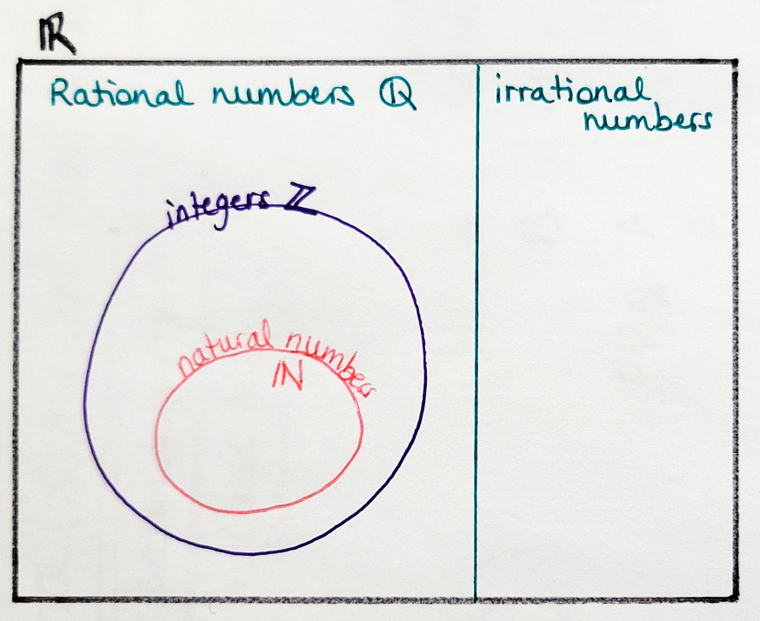
Review

1. Rewrite as radical

a)${12}^{\frac{1}{4}}$ b)${\left(-50\right)}^{\frac{5}{3}}$ c)${1.2}^{0,5}$ d)${\left(\frac{3}{8}\right)}^{\frac{1}{3}}$

2. Rewrite as a power

a)$\sqrt{1.4}$ b)$\sqrt[3]{{13}^{2}}$ c)${\left(\sqrt[5]{2.5}\right)}^{4}$ d)${\left(\sqrt[4]{\frac{2}{5}}\right)}^{\frac{3}{2}}$

3. Evaluate without calculator

a)${16}^{0.25}$ b)${1.44}^{\frac{1}{2}}$ c)${\left(-8\right)}^{\frac{5}{3}}$ d)${\left(\frac{9}{16}\right)}^{\frac{3}{2}}$

4. Order without calculator. Show your strategy

$\sqrt[4]{5}, 5^{\frac{2}{3}}, \sqrt[3]{5}, 5^{\frac{3}{4}}, {\left(\sqrt{5}\right)}^{3}$

5. Evaluate without calculator

a)$2^{-2}$ b)${\left(\frac{2}{3}\right)}^{-3}$ c)${\left(\frac{4}{25}\right)}^{-\frac{3}{2}}$

6. Simplify
a) ${(3m^{4}n)}^{2}$ b) ${\left(\frac{x^{2}y}{y^{-2}}\right)}^{-2}$
c) ${\left(16a^{2}b^{6}\right)}^{-\frac{1}{2}}$ d) ${\left(\frac{r^{3}s^{-1}}{s^{-2}r^{-2}}\right)}^{-\frac{2}{3}}$

7. Simplify
a) $\left(a^{3}b\right)\left(a^{-1}b^{4}\right)$ b) $\left(x^{1\backslash 2 }y\right)\left(x^{3/2}y^{-2}\right)$
c) $\frac{a^{3}}{a^{5}}.a^{-3}$ d) $\frac{x^{2}y}{x^{\frac{1}{2}}y^{-2}}$

8. Evaluate without calculator
a) ${\left(\frac{3}{2}\right)}^{\frac{3}{2}}{\left(\frac{3}{2}\right)}^{\frac{1}{2}}$ b) $\frac{{(-5.5)}^{\frac{2}{3}}}{{(-5.5)}^{-\frac{4}{3}}}$
c) ${\left[{\left(-\frac{12}{5}\right)}^{\frac{1}{3}}\right]}^{6}$ d) $\frac{{0.16}^{\frac{3}{4}}}{{0.16}^{\frac{1}{4}}}$
9. Simplify:
a) $\left(s^{-1}t^{\frac{1}{3}}\right)\left(s^{4}t^{3}\right)$
b) ${\left(\frac{4c^{\frac{1}{3}}}{d^{3}}\right)}^{-3}$
10. a) Rewrite as a radical
i) ${50}^{\frac{3}{4}}$ ii) ${\left(-2.5\right)}^{\frac{2}{3}}$ iii) ${\left(\frac{3}{4}\right)}^{1.6}$
b) Rewrite as a power
i) $\sqrt[3]{{8.9}^{2}}$ ii) ${\left(\sqrt[4]{\frac{7}{4}}\right)}^{3}$ iii) $\sqrt[5]{{\left(-4.8\right)}^{6}}$
11. Evaluate without calculator
a) ${81}^{0.75}$ b) ${\left(\frac{36}{49}\right)}^{\frac{3}{2}}$ c) ${(-0.027)}^{\frac{5}{3}}$ d) ${\left(\frac{4}{9}\right)}^{-2}$ e) ${16}^{-\frac{3}{4}}$
f) ${\left(\frac{25}{64}\right)}^{-\frac{3}{2}}$ g) ${243}^{0.6}$ h) ${\left(-0.064\right)}^{-\frac{2}{3}}$ i) ${\left(\frac{49}{121}\right)}^{-\frac{3}{2}}$

12. Evaluate
a) ${\left(\frac{2}{5}\right)}^{1.5}{\left(\frac{2}{5}\right)}^{0.5}$ b) $\frac{{0.25}^{-\frac{2}{3}}}{{0.25}^{-\frac{5}{3}}}$ c) $\frac{\left({0.36}^{\frac{5}{2}}\right)\left({0.36}^{\frac{3}{2}}\right)}{{0.36}^{\frac{9}{2}}}$ d) $\frac{{\left(-\frac{1}{8}\right)}^{\frac{7}{3}}{\left(-\frac{1}{8}\right)}^{\frac{2}{3}}}{{\left(-\frac{1}{8}\right)}^{\frac{5}{3}}\left(-\frac{1}{8}\right)}$

13. Simplify
a) $\frac{{\left(a^{-2}b^{-1}\right)}^{-3}}{a^{3}b}$ b) ${\left(\frac{2x^{-4}y^{-3}}{4x^{2}y^{-5}}\right)}^{-4}$ c) $\frac{-15a^{-\frac{1}{2}}b}{5ab^{-\frac{3}{2}}}$ d) ${\left(\frac{x^{6}z^{-\frac{1}{3}}}{-125y^{-9}z^{\frac{8}{3}}}\right)}^{-\frac{1}{3}}$

Solutions :

Rational exponents and Radicals

1. a) 4 b) 6 c) 4 d) 2 e) -3 f) -10
2. a) 10 b) 3 c) 4 d) -2
3. a) $\sqrt[3]{36}$ b) $\sqrt{48}$ c) $\sqrt[5]{-30}$
4. a) ${39}^{\frac{1}{2}}$ b) ${90}^{\frac{1}{4}}$ c) ${29}^{\frac{1}{3}}$ d) ${100}^{\frac{1}{5}}$
5. a) 1 b) 2 c) 4 d) 8 e) 16 f) 32
6. a) $\sqrt[3]{4^{2}}$ or ${\left(\sqrt[3]{4}\right)}^{2}$ b) $\sqrt[5]{{(-10)}^{3}}$ or ${\left(\sqrt[5]{-10}\right)}^{3}$ c) $\sqrt{{2.3}^{3}}$ or ${\left(\sqrt{2.3}\right)}^{3}$
7. a) $\sqrt[3]{{48}^{2}}$ b) $\sqrt[3]{{\left(-1.8\right)}^{5}}$ c) $\sqrt{{\left(\frac{3}{8}\right)}^{5}}$ d) $\sqrt[4]{{0.75}^{3}}$ e) $\sqrt[5]{{\left(-\frac{5}{9}\right)}^{2}}$ f) $\sqrt{{1.25}^{3}}$
8. a) ${3.8}^{\frac{3}{2}}$ b) ${\left(-1.5\right)}^{\frac{2}{3}}$ c) ${\left(\frac{9}{5}\right)}^{\frac{5}{4}}$ d) ${\left(\frac{3}{8}\right)}^{\frac{4}{3}}$ e) ${\left(\frac{5}{4}\right)}^{\frac{3}{2}}$ f) ${(-2.5)}^{\frac{3}{5}}$
9. a) 27 b) $\frac{9}{4}$ c) 9 d) 0.216 e) 16 f) $\frac{8}{125}$
10. a) $4^{\frac{1}{2}}$ , $\sqrt{4}$ b) ${16}^{\frac{1}{2}}$ , $\sqrt{16}$ c) ${100}^{\frac{1}{2}}, \sqrt{100}$ d) $9^{\frac{1}{2}}, \sqrt{9}$ e) ${25}^{\frac{1}{2}}, \sqrt{25}$
11. a) ${(-1)}^{\frac{1}{3}}, \sqrt[3]{-1}$ b) $8^{\frac{1}{3}}, \sqrt[3]{8}$ c) ${27}^{\frac{1}{3}}, \sqrt[3]{27}$ d) ${(-64)}^{\frac{1}{3}}, \sqrt[3]{-64}$ e) ${(64)}^{\frac{1}{3}}, \sqrt[3]{64}$
12. ${\left(\frac{1}{4}\right)}^{\frac{3}{2}}, \sqrt[3]{4} , 4^{\frac{3}{2}} , 4^{2}$
13. a) i) 64 ii) 27 iii) 16 iv) 5.9160… v) 1.331 vi) 0.8414…
b) i), ii), iii), v)

Negative exponents and reciprocals

1. $\frac{1}{1024}$
2. a) $\frac{1}{2^{3}}$ b) $\frac{1}{3^{5}}$ c) $\frac{1}{{\left(-7\right)}^{2}}=\frac{1}{7^{2}}$
3. a) $2^{2}$ b) ${\left(\frac{3}{2}\right)}^{3}$ c) ${\left(-\frac{5}{6}\right)}^{4}={\left(\frac{5}{6}\right)}^{4}$
4. a) $\frac{1}{9}$ b) $\frac{1}{16}$ c) $-\frac{1}{32}$ d) 27 e) $\frac{9}{4}$ f) 125
5. a) $\frac{1}{2}$ b) $\frac{10}{3}$ c) $\frac{1}{3}$ d) $-\frac{1}{4}$ e) $\frac{100}{9}$ f) $\frac{1}{4}$ g) $\frac{1}{27}$ h) 125
6. for ex : a) $3^{-2}$ b) ${25}^{-\frac{1}{2}}$ c) ${\left(\frac{1}{2}\right)}^{-2}$ d) ${\left(-\frac{1}{27}\right)}^{\frac{1}{3}}$
7. a) $\frac{1}{81}$ b) $\frac{1}{64}$ c) $\frac{1}{4}$ d) $\frac{9}{4}$ e) $\frac{8}{27}$ f) $\frac{32}{243}$

Exponent laws

1. a) ${\left(\frac{3}{5}\right)}^{12}$ b) ${\left(\frac{3}{5}\right)}^{-12}={\left(\frac{5}{3}\right)}^{12}$ c) ${\left(\frac{3}{5}\right)}^{12}$ d) ${\left(-\frac{3}{5}\right)}^{12}$
2. a) $\frac{a^{2}}{b^{2}}$ b) $\frac{n^{6}}{m^{3}}$ c) $\frac{d^{8}}{c^{8}}$ d) $\frac{4b^{2}}{25c^{2}}$
e) $a^{2}b^{2}$ f) $n^{6}m^{3}$ g) $\frac{1}{c^{12}d^{8}}$ h) $\frac{x^{3}}{y^{3}}$
3. a) x b) $a^{-5}$ c) $b^{3}$ d) 1 e) $\frac{1}{x^{7}}$ f) $s^{10}$ g) $\frac{1}{b^{5}}$ h) 1
4. a) 2.25 b) $\frac{9}{16}$ c) 0.36 d) 1 e) $\frac{5}{3}$ f) $-\frac{3}{8}$ g) $\frac{1000}{343}$ h) $\frac{3}{10}$
5. a) $x^{3}y^{6}$ b) $\frac{a^{4}}{4b^{4}}$ c) $\frac{1}{64m^{6}n^{6}}$ d) $\frac{16m^{8}n^{12}}{81}$
6. a) $\frac{a^{5}}{b}$ b) $\frac{d^{4}}{c^{2}}$
7. a) -32 b) $-\frac{1}{8}$ c) $-\frac{1}{32}$ d) $\frac{1}{1024}$
8. a) $m^{2}$ b) $\frac{1}{x^{\frac{5}{4}}}$ c) $-\frac{3b^{\frac{1}{2}}}{a^{6}}$ d) $-\frac{4c^{2}b^{\frac{1}{6}}}{a^{3}}$
9. a) $\frac{x^{\frac{5}{2}}}{y^{4}}$ b) $\frac{b}{25a^{4}}$
10. a) $\frac{{\left(m^{-3}.n^{2}\right)}^{-4}}{{\left(m^{2}. n^{-3}\right)}^{2}}=\frac{m^{12}.n^{-8}}{m^{4}.n^{-6}}=m^{8}n^{-2}=\frac{m^{8}}{n^{2}}$
b) ${\left(r^{\frac{1}{2}}.s^{-\frac{3}{2}}\right)}^{\frac{1}{2}}.{\left(r^{-\frac{1}{4}}.s^{\frac{1}{2}}\right)}^{-1}=r^{\frac{1}{4}}.s^{-\frac{3}{4}}.r^{\frac{1}{4}}.s^{-\frac{1}{2}}=r^{\frac{1}{2}}.s^{-\frac{5}{4}}=\frac{r^{\frac{1}{2}}}{s^{\frac{5}{4}}}$
11. a) $\frac{a^{16}c^{3}}{b^{7}}$ b) $\frac{c^{14}}{64a^{2}b^{10}}$
12. a) $\frac{1}{a^{\frac{10}{9}}}$ b) $\frac{1}{a^{\frac{7}{2}}}$

Classification :

1. They are the numbers that can be written as a fraction $\frac{a}{b}$ , with a : integer et b : natural number. We can identify them in decimal form because their decimal part either stops or repeats.
2. Integers : They have no decimal part. They can be positive or negative.
Natural numbers : positive integers
3. $N$ natural numbers
$Z$ integers
$Q$ rational numbers
$R$ real numbers
4.
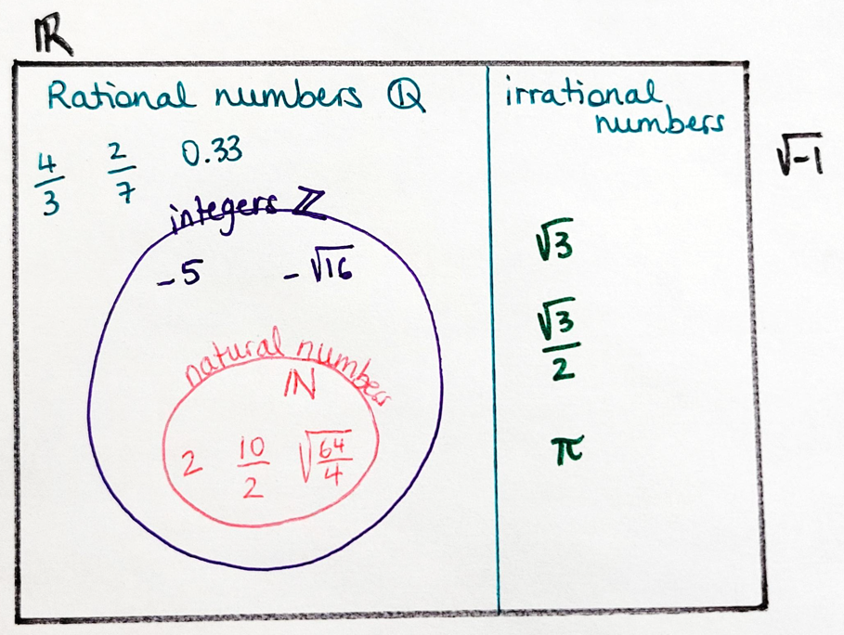

Review

1. a) $\sqrt[4]{12}$ b) $\sqrt[3]{{\left(-50\right)}^{5}}$ c) $\sqrt{1.2}$ d) $\sqrt[3]{\frac{3}{8}}$
2. a) ${1.4}^{\frac{1}{2}}$ b) ${13}^{\frac{2}{3}}$ c) ${2.5}^{\frac{4}{5}}$ d) ${\left(\frac{2}{5}\right)}^{\frac{3}{8}}$
3. a) 2 b) 1.2 c) -32 d) $\frac{27}{64}$
4. ${\left(\sqrt{5}\right)}^{3} , 5^{\frac{3}{4}} , 5^{\frac{2}{3}} , \sqrt[3]{5} , \sqrt[4]{5}$
5. a) $\frac{1}{4}$ b) $\frac{27}{8}$ c) $\frac{125}{8}$
6. a) $9m^{8}n^{2}$ b) $\frac{1}{x^{4}y^{6}}$ c) $\frac{1}{4ab^{3}}$ d) $\frac{1}{r^{\frac{10}{3}}s^{\frac{2}{3}}}$
7. a) $a^{2}b^{5}$ b) $\frac{x^{2}}{y}$ c) $\frac{1}{a^{5}}$ d) $x^{\frac{3}{2}}y^{3}$
8. a) $\frac{9}{4}$ b) 30.25 c) $\frac{144}{25}$ d) 0.4
9. a) $s^{-1}.s^{4}.t^{\frac{1}{3}}.t^{3}=s^{3}.t^{\frac{10}{3}}$ b) ${\left(\frac{4c^{\frac{1}{3}}}{d^{3}}\right)}^{-3}=\frac{c^{-1}}{64d^{-9}}=\frac{d^{9}}{64c}$
10. a) i) $\sqrt[4]{{50}^{3}}$ ii) $\sqrt[3]{{\left(-2.5\right)}^{2}}$ iii) $\sqrt[5]{{\left(\frac{3}{4}\right)}^{8}}$ b) i) ${8.9}^{\frac{2}{3}}$ ii) ${\left(\frac{7}{4}\right)}^{\frac{3}{4}}$ iii) ${\left(-4.8\right)}^{\frac{6}{5}}$
11. a) 27 b) $\frac{216}{343}$ c) -0.00243 d) $\frac{81}{16}$ e) $\frac{1}{8}$ f) $\frac{512}{125}$ g) 27 h) $\frac{25}{4}$ i) $\frac{1331}{343}$
12. a) $\frac{4}{25}$ b) $\frac{1}{4}$ c) $\frac{5}{3}$ d) $-\frac{1}{2}$
13. a) $a^{3}b^{2}$ b) $\frac{16x^{24}}{y^{8}}$ c) $\frac{-3b^{\frac{5}{2}}}{a^{\frac{3}{2}}}$ d) $\frac{-5z}{x^{2}y^{3}}$

